神道政治連盟大阪府本部主催
第四回

沖縄なにわの塔
慰霊祭（予告）
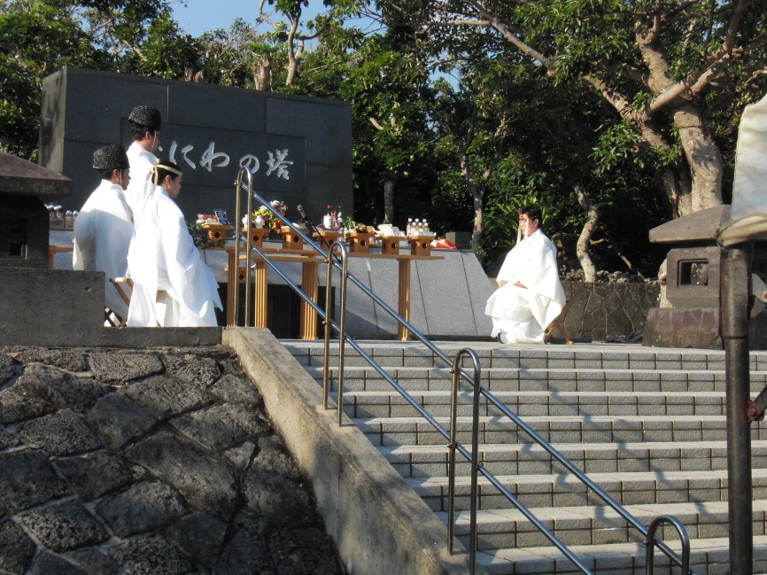
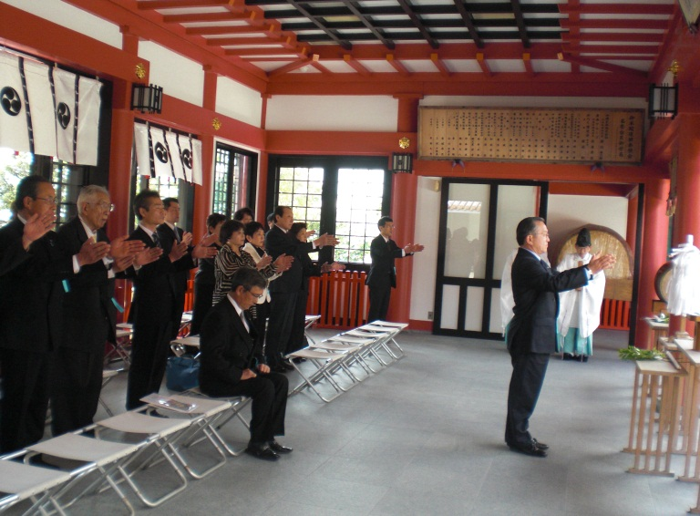

↑ 正式参拝先・波上宮

当本部では英霊顕彰事業の一環として、沖縄なにわの塔慰霊祭を斎行しています。
今年度は下記の行程に依り企画をしておりますので、英霊に感謝の誠を捧げるべく
ご予定頂きますよう宜しくお願い申し上げます。
尚、正式なご案内は神社庁を通じて11月末頃の発送を予定しております。

日 時 平成26年2月18～19日（火・水）
場 所 沖縄県糸満市摩文仁 平和祈念公園内 なにわの塔 他
参加費 50,000円
行 程
○１日目
波上宮（正式参拝）・沖縄なにわの塔慰霊祭（平和祈念公園内）
沖縄県護國神社（自由参拝）
○2日目
嘉数高台公園・琉球村・首里城

＊日程は変更となる場合があります。

お問い合わせ先 神道政治連盟大阪府本部事務局
TEL 06-6245-5741・FAX 06-6243-1682

